příloha č. 2C
PRAVIDEL pro žadatele A příjemce

Příručka IS KP14+ pro optp
-
Zpráva o realizaci

Operační program technická pomoc

Vydání 3/4, platnost od 17.12. 2021, účinnost od 01. 01. 2022
Obsah
1 Zprávy o realizaci 3
2 Postup vytvoření Zprávy o realizaci 4
2.1 Informace o zprávě 4
2.2 Realizace, provoz/údržba výstupu 5
2.3 Příjmy projektu 6
2.4 Identifikace problému 7
2.5 Etapy projektu 8
2.6 Indikátory 9
2.7 Horizontální principy 10
2.8 Čestná prohlášení 11
2.9 dokumenty 12
2.10 Publicita 13
2.11 Subjekty projektu 14
2.12 Ostatní záložky Zprávy o realizaci 14
3 Podání a schválení Zprávy o realizaci 15
3.1 Kontrola Zprávy o realizaci 15
3.2 Finalizace Zprávy o realizaci 15
3.3 Storno finalizace Zprávy o realizaci 16
3.4 Podepsání a podání Zprávy o realizaci 16

Zprávy o realizaci

Zprávy o realizaci projektu (dále „ZoR“)/Informace o pokroku (dále „IoP“)/Závěrečná zpráva o realizaci projektu v projektech jsou řešeny elektronickým podáním prostřednictvím Monitorovacího systému pro období 2014-2020 – MS2014+ (IS KP14+). Obecné funkcionality tohoto systému jsou popsány v Příručce IS KP14+ (příloha PŽP č. 2a).
ZoR jsou podávány pravidelně v průběhu realizace projektu spolu se Žádostí o platbu. V případě, že by sledované období mezi podáním jednotlivých ZoR bylo delší než 6 měsíců, je příjemce povinen nejpozději po uplynutí 6 měsíců předložit IoP. Plán zpráv je generován ze strany ŘO v MS2014+ po podpisu právního aktu projektu a je možné jej v případě změny v harmonogramu projektu znovu generovat.
Před podáním ZoR je nutné mít finálně vypořádané (schválené/zamítnuté) veškeré Žádosti o změnu mající vliv na data podávaná prostřednictvím ZoR.

Postup vytvoření ZoR

ZoR vytvořte v MS2014+ (IS KP14+) stisknutím tlačítka „Zprávy o realizaci“ a „Založit novou Zprávu/Informaci“.
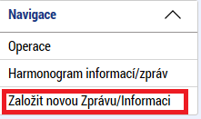
V případě existujícího vygenerovaného harmonogramu ZoR (existenci lze ověřit stiskem tlačítky Harmonogram zpráv/informací) se založí nový záznam Zprávy o realizaci, který je kliknutím možné otevřít k editaci.
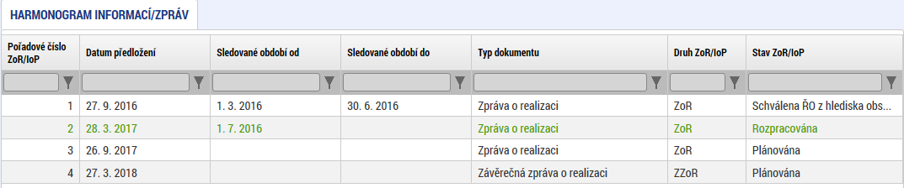

Informace o zprávě
Nejprve se otevře záložka Informace o zprávě. Na této záložce je možné editovat tato pole:
Sledované období od a do – doplnit data dle etapy, za kterou je ZoR podávána.
Harmonogram projektu (Skutečné datum zahájení a ukončení) – v případě, že realizace projektu byla zahájena až po vydání právního aktu a toto pole nebylo dosud vyplněné, tak uživatel vyplní pole Skutečné datum zahájení. V závěrečné ZoR je pak možné vyplnit Skutečné datum ukončení.
Kontaktní údaje ve věci zprávy – uživatel vyplní kontaktní údaje na osobu, na kterou je možné se obracet. Tato osoba by měla být registrována v IS KP14+, aby bylo možné s ní komunikovat i prostřednictvím interních depeší.
Historie stavů a ostatní informační pole – tato pole slouží k informaci o stavu ZoR a k další identifikaci, jsou uživatelsky needitovatelná.
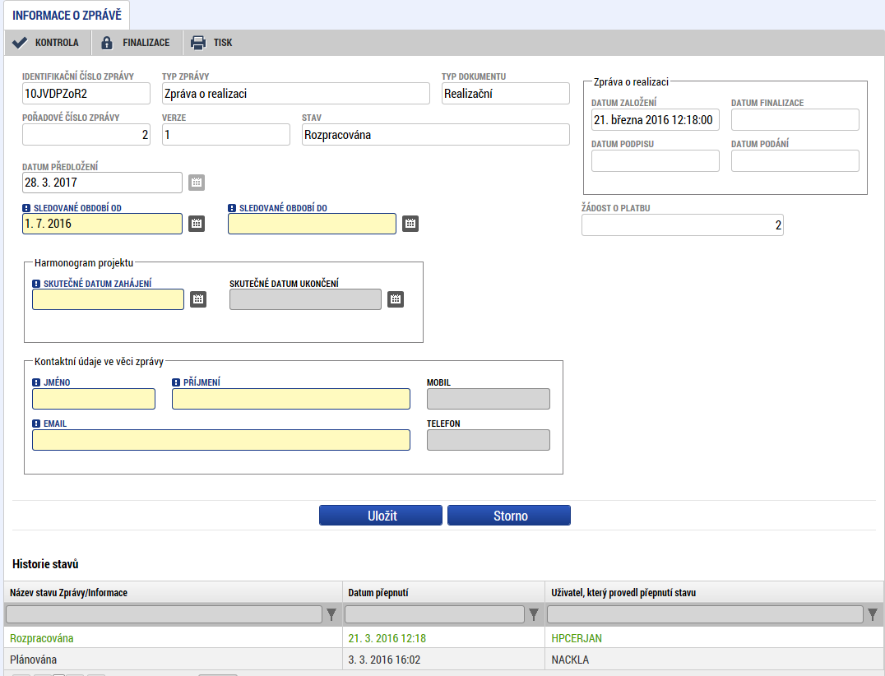

Realizace, provoz/údržba výstupu
Na této záložce uživatel ve výstižné a přehledné podobě popíše stav realizace projektu ve sledovaném období.
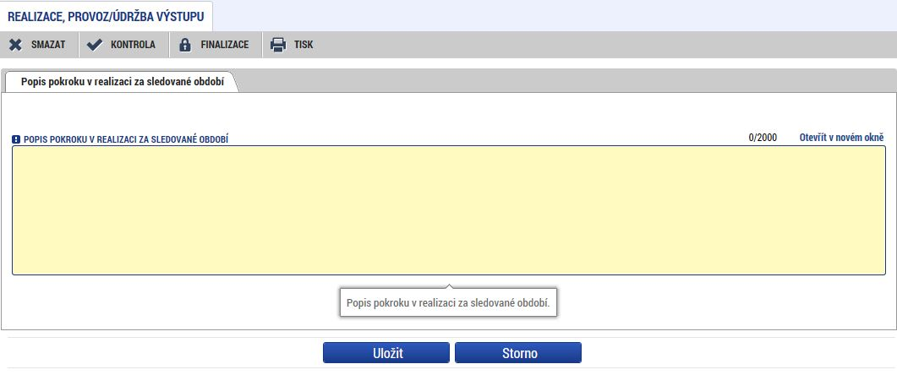

Příjmy projektu
Tato záložka je s ohledem na povahu projektů (negenerujících příjmy) v OPTP nerelevantní. Uživatel tudíž tuto záložku nevyplňuje.
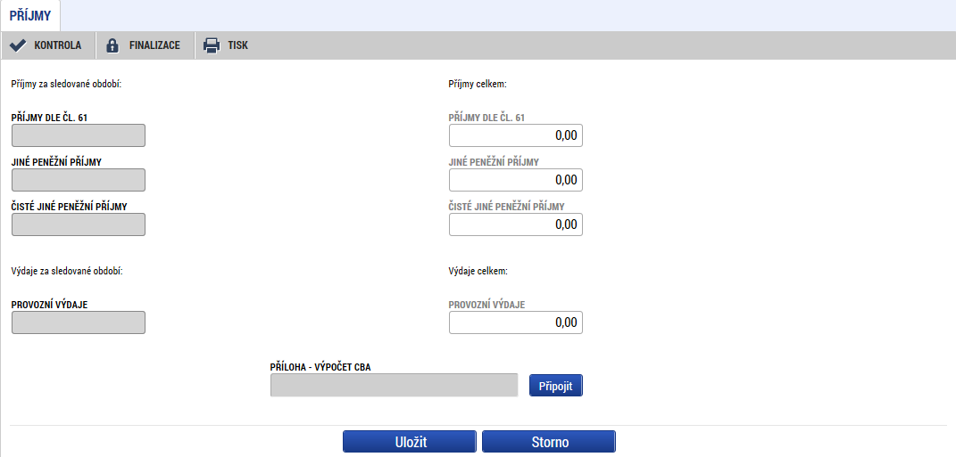

Identifikace problému
Záložka identifikace problému slouží k popisu problémů, které se vyskytly při realizaci projektu ve sledovaném období. Je zde vhodné například uvést faktury, které nebyly z časových důvodů vloženy do žádosti o platbu a budou předloženy v dalším období, průběžné neplnění hodnoty indikátorů, problémy s administrací veřejných zakázek apod. Jednotlivé problémy je vhodné logicky oddělit, aby informace byly přehledné a dohledatelné. Každý problém může být rozepsán zvlášť (je možné založit tlačítkem Nový záznam). Na záložce je vhodné každý problém rozepsat do třech textových polí (identifikace/popis a řešení problému).
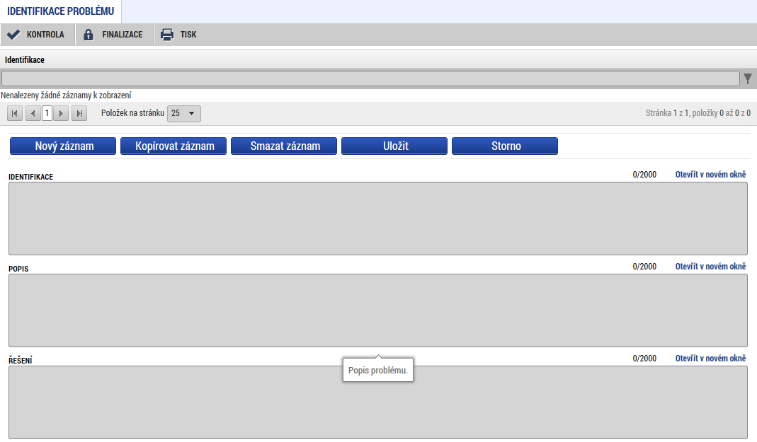

Etapy projektu
Na záložce Etapy projektu je potřeba oznámit změnu týkající se skutečného data zahájení a ukončení jednotlivých etap. Změna se vykáže označením dané etapy a stisknutím tlačítka „Vykázat změnu/přírůstek“. Obrazovka je stejná jako v případě Žádosti o změnu. Etapy nelze mazat, při sloučení etap se mění rovněž pouze data zahájení a ukončení.
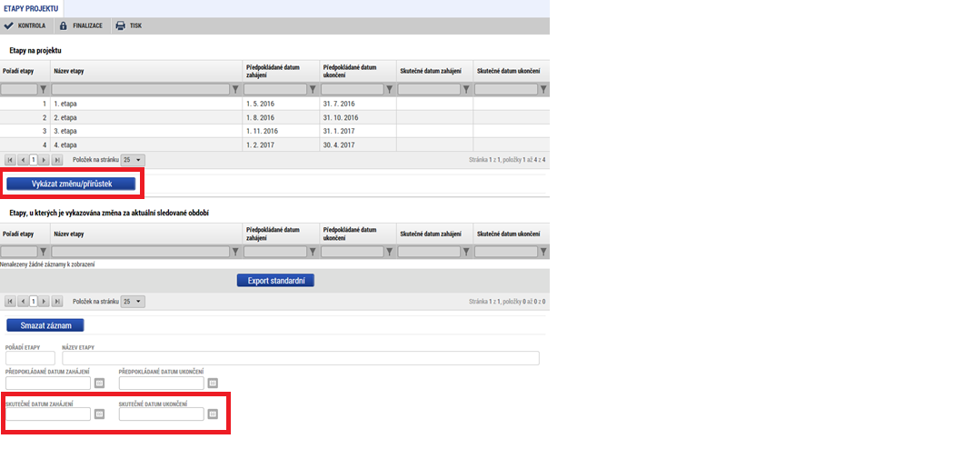

Indikátory
Na záložce Indikátory lze vykázat změnu dosažené hodnoty indikátorů projektu. Dosaženou hodnotu za sledované období je nutné vyplnit „přírůstkově“, tedy rozdílem oproti předchozí dosažené hodnotě, viz příklad pod obrázkem. Datum přírůstkové hodnoty je datem dosažení hodnoty indikátoru, zpravidla se může jednat o datum konce sledované etapy dané ZoR (datum přírůstkové hodnoty nesmí být větší než je datum sledované etapy, v níž je dané hodnota indikátoru vykazována).
Do pole komentář se následně uvede komentář/popis k dosažení hodnoty, případně přesný odkaz na předloženou dokumentaci k naplnění hodnoty daného indikátoru (pokud byla např. předložena jako příloha žádosti o platbu či jinde).
Prostřednictvím ZoR nelze měnit výši cílové hodnoty, případně přidávat nový indikátor. Toto lze provést pouze na základě podané Žádosti o změnu.
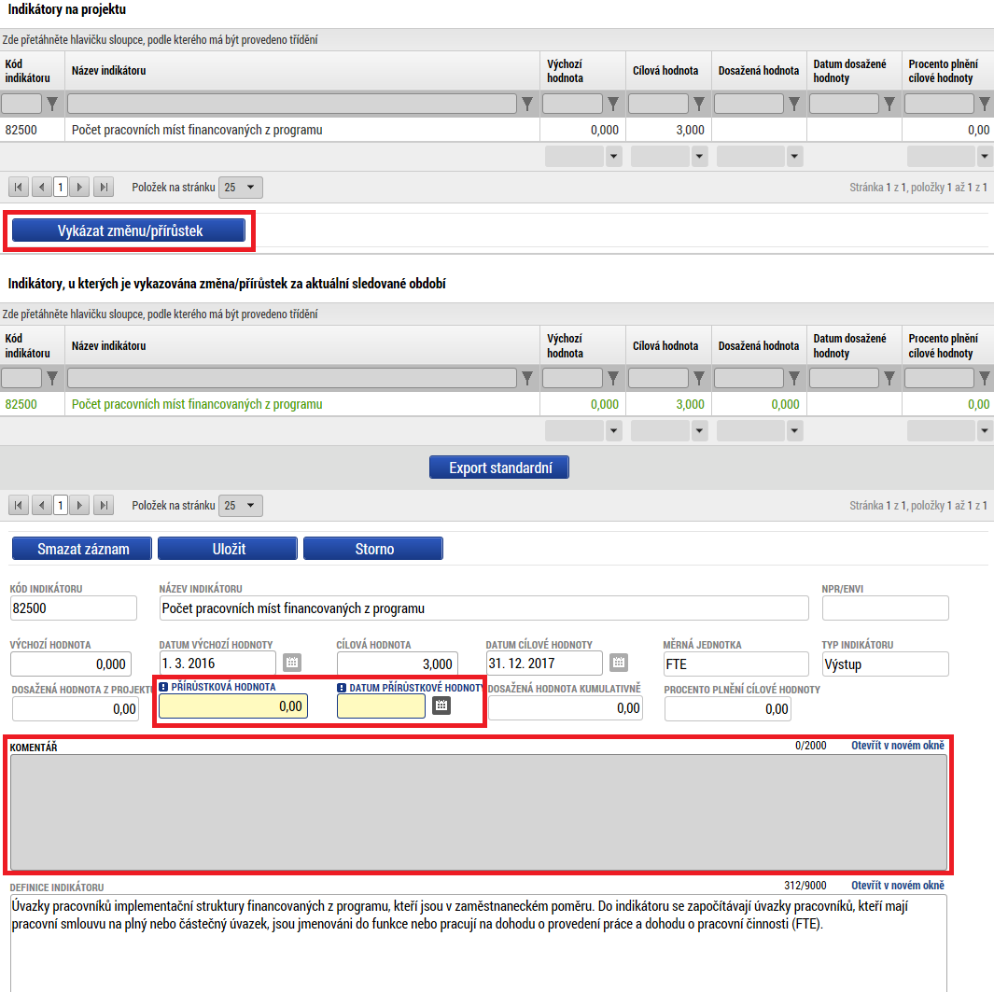
Příklad vyplnění přírůstkové dosažené hodnoty indikátoru: Při prvním předložení ZoR bude u indikátoru 82500 (Počet pracovních míst financovaných z programu) vyplněna hodnota 15 FTE (jedná se o přepočet úvazků za rok 2016, tudíž hodnota bude vykázána v první ZoR předložené v roce 2017). V další ZoR bude chtít příjemce vykázat, že celkový počet míst financovaných z programu vzrostl na 18, v poli „Přírůstková hodnota“ tedy uvede rozdíl oproti minulé hodnotě (18-15=3), vyplní tedy hodnotu 3 a systém kumulativní hodnotu dopočte.

Horizontální principy
Zde je očekáván popis plnění horizontálních principů na projektu. K vykázání změny je nutné kliknout na daný záznam (zeleně se označí) a následně kliknout na tlačítko Vykázat změnu/přírůstek. V dolní části obrazovky je pak možné přidat popis plnění cílů projektu (daného horizontálního principu). Vyjádření se očekává zejména tam, kde byl zvolen pozitivní vliv projektu k danému horizontálnímu principu.
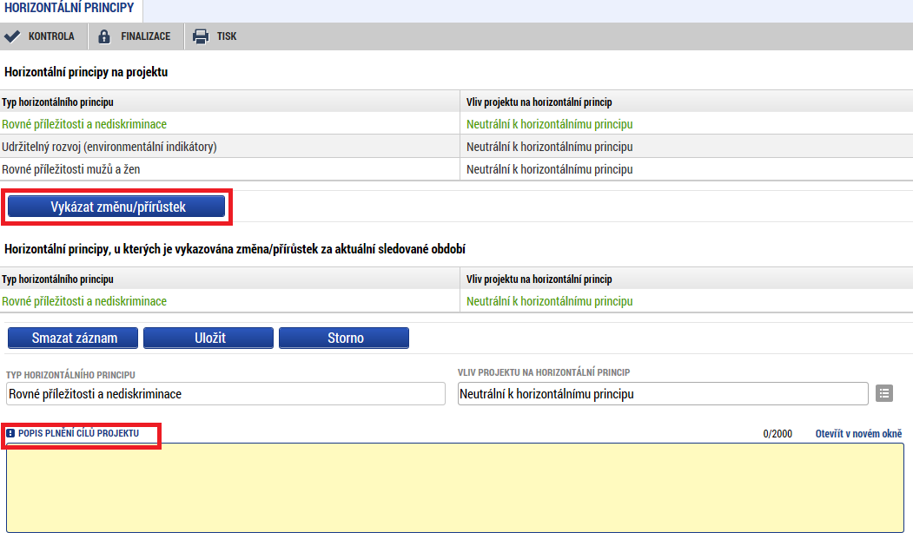

Čestná prohlášení
Na záložce je nutné po přečtení a seznámení se s nastavenými čestnými prohlášeními, zaškrtnout souhlas a uložit záznam.
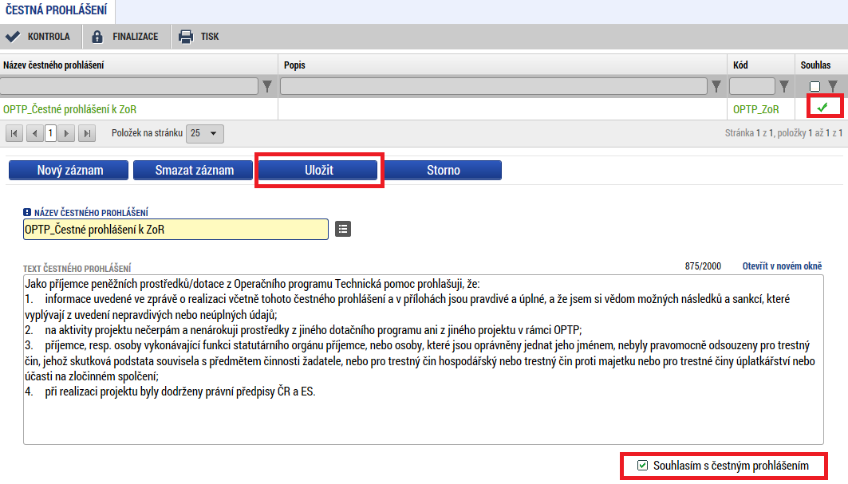

přiložené dokumenty
Tato záložka funguje stejným způsobem jako v žádosti o podporu. Jsou zde načtené již dříve vložené dokumenty a je zde možné vložit podklady k ZoR v elektronické podobě, přes tlačítko Nový záznam a následně tlačítko Připojit. Případně je možné vykázat změnu již vložených dokumentů, kliknutím na daný dokument a poté na tlačítko Vykázat změnu/přírůstek. Již vložené dokumenty lze zároveň prohlížet, kliknutím na tlačítko Otevřít. Dříve uložené dokumenty mohou příjemci stahovat prostřednictvím tlačítka Stáhnout dokumenty. Systém rovněž umožňuje vložení odkazu na umístění dokumentu (dokumenty uchované mimo IS KP14+).
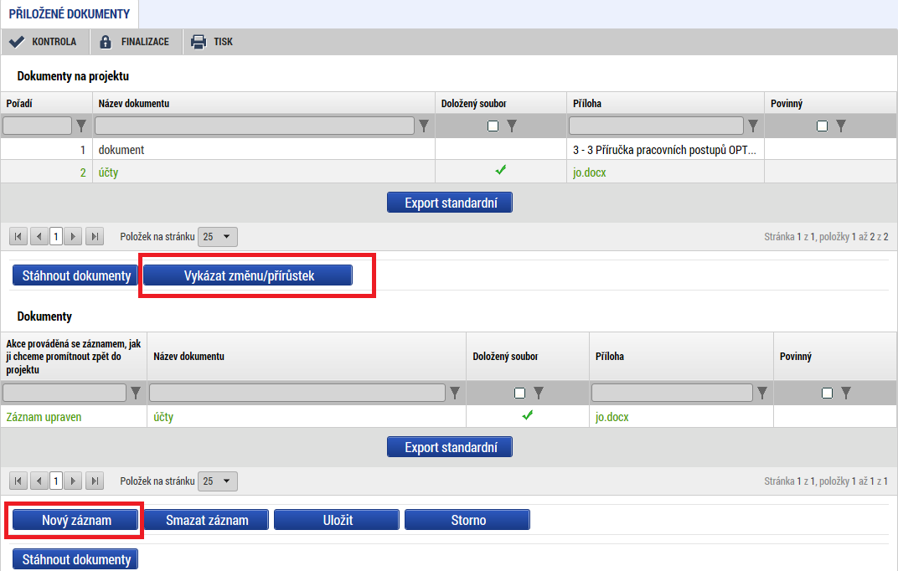
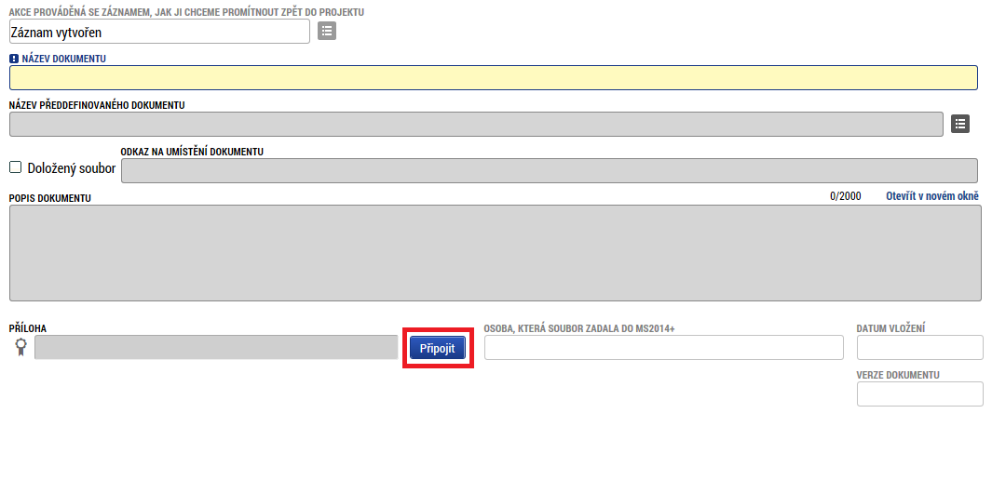

Publicita
Na této záložce je nutné se vyjádřit k dvěma prvkům publicity na projektu. Lze tak učinit přes tlačítko Vykázat změnu/přírůstek a následně kliknutím na číselník „Plnění publicitní činnosti“, kde se nabízí tři možné volby – Ano/Nevztahuje se/Prozatím ne. Dále je vhodné v případě změny v plnění přidat komentář pod daný prvek povinné publicity. Na záložce je rovněž možné vložit nepovinné zajištění propagace projektu – přes tlačítko Nový záznam. Záložka publicity by měla být vyplněna v každé ZoR.
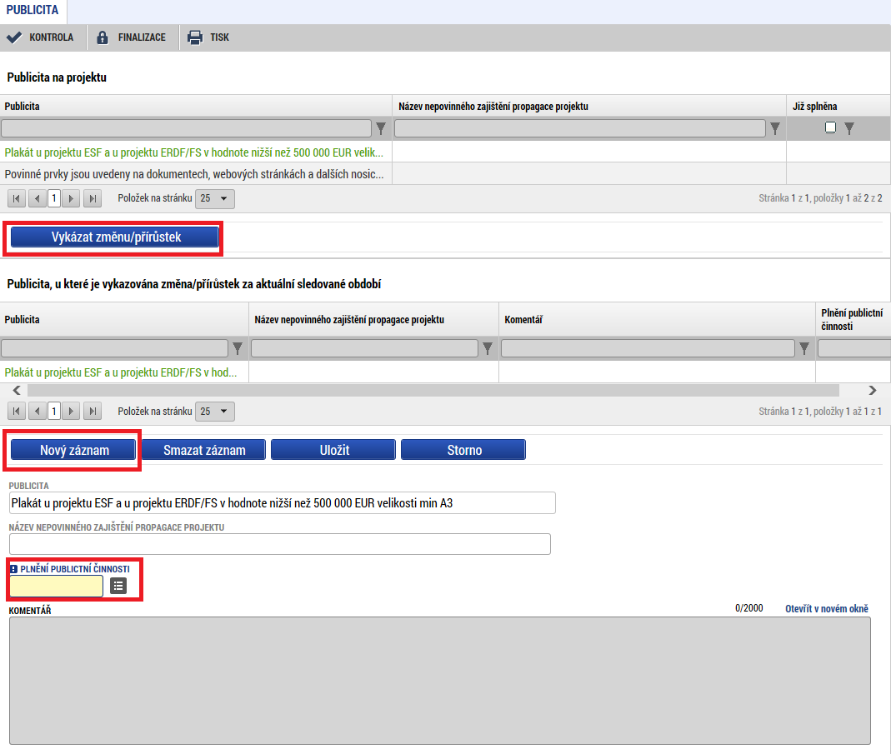
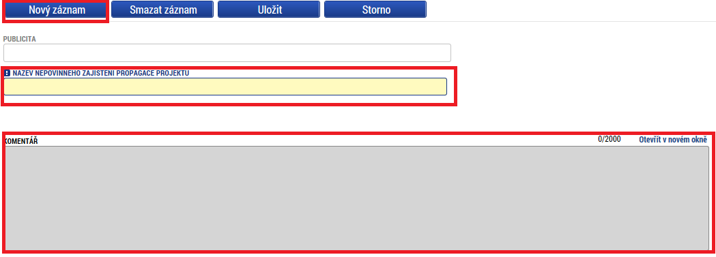

Subjekty projektu
Dříve vložené subjekty (žadatel/partner/zřizovatel) lze upravovat pouze prostřednictvím Žádosti o změnu.
Jednotlivé záložky Veřejných zakázek byly přesunuty do samostatného modulu, který je umístěný na Žádosti o podporu a je popsaný v příloze č. 2e Pravidel pro žadatele a příjemce (Příručka IS KP14+ pro OPTP – Veřejné zakázky).

Ostatní záložky ZoR
Ostatní záložky – Harmonogram, Firemní proměnné a Kontroly uživatel nevyplňuje. Pole jsou nepovinná, takže jejich nevyplnění nezabraňuje finalizaci ZoR.

Podání a schválení ZoR

Kontrola ZoR
Po vyplnění datové oblasti se provede kontrola žádosti o změnu stisknutím tlačítka „Kontrola“ v horní části obrazovky.
V případě, že alespoň jedna z kontrol skončila chybou, systém zobrazí seznam chybových/informačních hlášek zjištěných kontrolami; s aktivním odkazem na záložku, které se kontrola týká. V případě, že kontrola proběhla úspěšně, zobrazí se hláška „Kontrola proběhla v pořádku“. Následně můžete ZoR finalizovat.
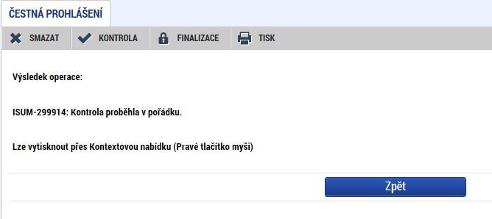

Finalizace ZoR

Stisknutím tlačítka „Finalizace“ se finalizuje (zamkne) ZoR k editaci. Systém zobrazí kontrolní informativní hlášku, která uživatele upozorní, že po finalizaci bude ZoR připravena k podepsání a bude zamezena její další editace.

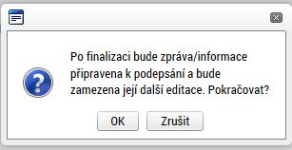

Storno finalizace ZoR
V případě, že potřebujete ZoR ještě upravit před podepsáním a odesláním na ŘO OPTP, stiskněte tlačítko „Storno finalizace“. Stejné tlačítko je nutné stisknout k otevření editace v případě, že ŘO OPTP vrátil ZoR k přepracování.
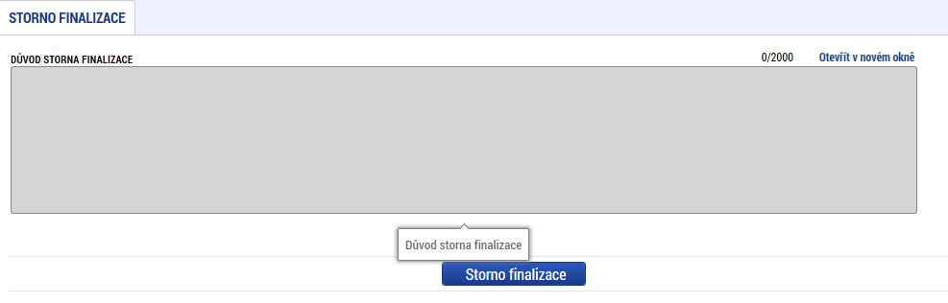

Podepsání a podání ZoR
Po finalizaci je třeba, aby signatáři úlohy (ZoR) podepsali příslušný dokument. Jelikož je podání ZoR svázáno s podáním Žádosti o platbu, je nejprve nutné finalizovat a podepsat Žádost o platbu, teprve poté je možné podepsat a podat ZoR. Podepsání je prováděno pomocí elektronického podpisu. Platí stejné podmínky jako u podepisování žádosti podporu.
